# Bài 1: Vị trí địa lí và phạm vi lãnh thổ

**Giải Địa lí 12 Bài 1: Vị trí địa lí và phạm vi lãnh thổ**  
**Mở đầu trang 5 Địa Lí 12**: Việt Nam có vị trí địa lí đặc biệt. Lãnh thổ Việt Nam là một khối thống nhất và toàn vẹn, bao gồm vùng đất, vùng biển, vùng trời. Vị trí địa lí và phạm vi lãnh thổ có ảnh hưởng như thế nào đến tự nhiên, kinh tế - xã hội và an ninh quốc phòng của nước ta?  
**Lời giải:**  
- Đối với tự nhiên: ảnh hưởng trực tiếp đến sự hình thành các đặc điểm địa lí tự nhiên của nước ta.  
- Đối với kinh tế - xã hội và an ninh quốc phòng: tạo điều kiện hội nhập, giao lưu với các nước trong khu vực và trên thế giới; chung sống hòa thuận, hợp tác hữu nghị cùng phát triển với các nước trong khu vực; vị trí đặc biệt quan trọng ở khu vực, Biển Đông là hướng chiến lược quan trọng.  
**I. Vị trí địa lí, phạm vi lãnh thổ**  
**Câu hỏi trang 6 Địa Lí 12**: Dựa vào thông tin mục 1 và hình 1.1, hãy xác định và nêu đặc điểm vị trí địa lí của Việt Nam.  
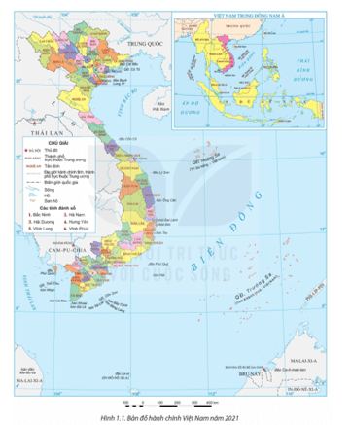  
**Lời giải:**  
- Vị trí gần trung tâm của khu vực Đông Nam Á, trên đất liền tiếp giáp các nước Trung Quốc, Lào, Cam-pu-chia, chung Biển Đông với nhiều quốc gia.  
- Phạm vi lãnh thổ phần đất liền được xác định bởi các điểm cực:  
+ Điểm cực Bắc: khoảng vĩ độ 23°23’B tại xã Lũng Cú, huyện Đồng Văn, tỉnh Hà Giang.  
+ Điểm cực Nam: khoảng vĩ độ 8°34’B tại xã Đất Mũi, huyện Ngọc Hiển, tỉnh Cà Mau.  
+ Điểm cực Tây: khoảng vĩ độ 102°09’B tại xã Sín Thầu, huyện Mường Nhé, tỉnh Điện Biên.  
+ Điểm cực Đông: khoảng vĩ độ 109°28’B tại xã Vạn Thạnh, huyện Vạn Ninh, tỉnh Khánh Hòa.  
=> Nằm hoàn toàn trong vòng đai nóng nội chí tuyến bán cầu Bắc, thuộc khu vực khí hậu nhiệt đới gió mùa châu Á.  
- Lãnh thổ tiếp giáp Biển Đông thông ra Thái Bình Dương, liền kề 2 vành đai sinh khoáng là Thái Bình Dương và Địa Trung Hải, trên đường di cư của nhiều loài sinh vật.  
- Nằm trên ngã tư đường hàng hải và hàng không quốc tế nối liền châu Á với châu Đại Dương, Thái Bình Dương và Ấn Độ Dương; trong khu vực kinh tế phát triển năng động bậc nhất thế giới.  
**Câu hỏi trang 8 Địa Lí 12**: Dựa vào thông tin mục 2 và hình 1.1, 1.2, hãy trình bày đặc điểm phạm vi lãnh thổ Việt Nam.  
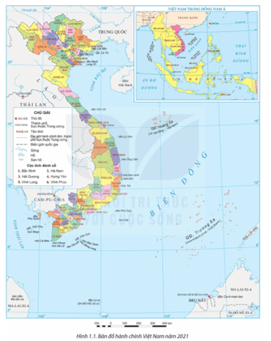  
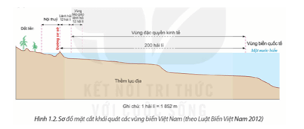  
**Lời giải:**  
Lãnh thổ Việt Nam là một khối thống nhất và toàn vẹn, bao gồm vùng đất, vùng biển và vùng trời:  
- Vùng đất: là toàn bộ phần đất liền được xác định trong phạm vi đường biên giới của nước ta với các nước láng giềng và phần đất nổi của hàng nghìn hòn dảo trên Biển Đông. Tổng diện tích các đơn vị hành chính hơn 331 nghìn km2 (2021).  
- Vùng biển: diện tích khoảng 1 triệu km2, tiếp giáp vùng biển các nước: Trung Quốc, Phi-líp-pin, Ma-lai-xi-a, In-đô-nê-xi-a, Xin-ga-po, Cam-pu-chia, Thái Lan. Gồm 5 bộ phận:  
+ Nội thủy: vùng nước tiếp giáp với bờ biển, ở phía trong đường cơ sở và là bộ phận lãnh thổ của Việt Nam.  
+ Lãnh hải: vùng biển có chiều rộng 12 hải lí tính từ đường cơ sở ra phía biển. Ranh giới ngoài của lãnh hải là biên giới quốc gia trên biển của Việt Nam.  
+ Vùng tiếp giáp lãnh hải: vùng biển tiếp liền và nằm ngoài lãnh hải, có chiều rộng 12 hải lí tính từ ranh giới ngoài của lãnh hải.  
+ Vùng đặc quyền kinh tế: vùng biển tiếp liền và nằm ngoài lãnh hải Việt Nam, hợp với lãnh hải thành một vùng biển có chiều rộng 200 hải lí tính từ đường cơ sở,  
+ Thềm lục địa: vùng đáy biển và lòng đất dưới đáy biển, tiếp liền và nằm ngoài lãnh hải Việt Nam, trên toàn bộ phần kéo dài tự nhiên của lãnh thổ đất liền, các đảo và quần đảo của Việt Nam cho đến mép ngoài của rìa lục địa. Trường hợp mép ngoài của rìa lục địa này vượt quá 200 hải lí tính từ đường cơ sở thì thềm lục địa nơi đó được kéo dài không quá 350 hải lí tính từ đường cơ sở hoặc không quá 100 hải lí tính từ đường đẳng sâu 2500m.  
- Vùng trời: là khoảng không gian bao trùm lên lãnh thổ nước ta, trên đất liền được xác định bằng các đường biên giới; trên biển là ranh giới phía ngoài của lãnh hải và không gian của các đảo.  
**II. Ảnh hưởng của vị trí địa lí, phạm vi lãnh thổ đế tự nhiên, kinh tế - xã hội và an ninh quốc phòng**  
**Giải Địa lí 12 trang 9**  
**Câu hỏi trang 9 Địa Lí 12**: Dựa vào thông tin mục1, hãy phân tích ảnh hưởng của vị trí địa lí và phạm vi lãnh thổ đến tự nhiên của nước ta.  
**Lời giải:**  
Vị trí địa lí và phạm vi lãnh thổ có ảnh hưởng trực tiếp đến sự hình thành các đặc điểm tự nhiên của nước ta.  
- Vị trí nằm hoàn toàn trong vòng đai nóng nội chí tuyến bán cầu Bắc, trong khu vực thường xuyên chịu ảnh hưởng của gió Mậu dịch và gió mùa châu Á => nước ta có sắc thái chung của thiên nhiên vùng nhiệt đới ẩm gió mùa, khí hậu chịu ảnh hưởng của gió mùa, hệ sinh thái rừng nhiệt đới gió mùa phát triển trên đất feralit là cảnh quan tiêu biểu.  
- Phần đất liền hẹp ngang, nằm kề Biển Đông có nguồn ẩm dồi dào => thiên nhiên chịu ảnh hưởng sâu sắc của biển, các hệ sinh thái rừng thường xanh chiếm ưu thế.  
- Vị trí tiếp giáp, nối liền lục địa với đại dương, liền kề các vành đai sinh khoáng => tài nguyên khoáng sản khá phong phú, đa dạng. Nơi hội tụ của nhiều luồng động, thực vật có nguồn gốc từ Hoa Nam, Ấn Độ - Mi-an-ma, Ma-lai-xi-a – In-đô-nê-xi-a, luồng di cư hàng năm của các loài sinh vật từ những vùng khác => thành phần loài sinh vật nước ra rất phong phú.  
- Thiên nhiên có sự phân hóa đa dạng, khác nhau giữa miền Bắc với miền Nam, giữa miền núi với đồng bằng,…=> hình thành các miền địa lí tự nhiên khác nhau.  
- Nằm trong vùng có nhiều thiên tai: bão, áp thấp nhiệt đới, lũ, ngập lut, hạn hán,…  
  
**Câu hỏi trang 9 Địa Lí 12**: Dựa vào thông tin mục 2, hãy phân tích ảnh hưởng của vị trí địa lí, phạm vi lãnh thổ đến kinh tế - xã hội và an ninh quốc phòng của nước ta.  
**Lời giải:**  
- Vị trí gần trung tâm Đông Nam Á, nằm trong khu vực có kinh tế phát triển năng động bậc nhất thế giới, án ngữ các tuyến hàng hải, hàng không huyết mạch thông thương giữa Ấn Độ Dương và Thái Bình Dương, giữa châu Á và châu Đại Dương,… nhiều cảng biển, cảng hàng không quốc tế,… => tạo điều kiện hội nhập, giao lưu thuận lợi với các nước trong khu vực và trên thế giới, thúc đẩy mở cửa và thu hút vốn đầu tư nước ngoài.  
- Các nước trong khu vực Đông Nam Á có nhiều nét tương đồng về lịch sử, văn hóa – xã hội và mối giao lưu lâu đời => tạo điều kiện thuận lợi cho nước ta chung sống hòa bình, hợp tác hữu nghị và cùng phát triển với các nước trong khu vực.  
- Vị trí đặc biệt quan trọng ở khu vực Đông Nam Á, một khu vực kinh tế rất năng động và nhạy cảm với những biến động chính trị trên thế giới. Đặc biệt, Biển Đông đối với nước ta là một hướng chiến lược quan trọng trong công cuộc xây dựng, phát triển kinh tế và bảo vệ đất nước.  
  
**Luyện tập trang 9 Địa Lí 12**: Lập sơ đồ thể hiện ảnh hưởng của vị trí địa lí và phạm vi lãnh thổ đến tự nhiên Việt Nam  
**Lời giải:**  
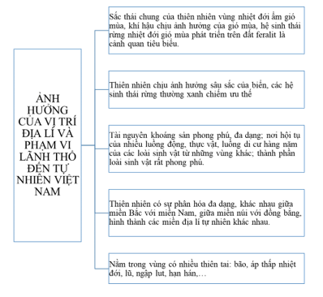  
  
**Vận dụng trang 9 Địa Lí 12**: Tìm hiểu về chế độ pháp lí của các vùng biển nước ta theo Luật Biển Việt Nam số 18/2012/QH13 ngày 21 tháng 06 năm 2012  
**Lời giải:**  
- **Chế độ pháp lý của vùng nội thuỷ:** Nhà nước thực hiện chủ quyền hoàn toàn, tuyệt đối và đầy đủ đối với nội thủy như trên lãnh thổ đất liền.  
- **Chế độ pháp lý của vùng lãnh hải:**  
1. Nhà nước thực hiện chủ quyền đầy đủ và toàn vẹn đối với lãnh hải và vùng trời, đáy biển và lòng đất dưới đáy biển của lãnh hải phù hợp với Công ước của Liên hợp quốc về Luật biển năm 1982.  
2. Tàu thuyền của tất cả các quốc gia được hưởng quyền đi qua không gây hại trong lãnh hải Việt Nam. Đối với tàu quân sự nước ngoài khi thực hiện quyền đi qua không gây hại trong lãnh hải Việt Nam, thông báo trước cho cơ quan có thẩm quyền của Việt Nam.  
3. Việc đi qua không gây hại của tàu thuyền nước ngoài phải được thực hiện trên cơ sở tôn trọng hòa bình, độc lập, chủ quyền, pháp luật Việt Nam và điều ước quốc tế mà nước Cộng hòa xã hội chủ nghĩa Việt Nam là thành viên.  
4. Các phương tiện bay nước ngoài không được vào vùng trời ở trên lãnh hải Việt Nam, trừ trường hợp được sự đồng ý của Chính phủ Việt Nam hoặc thực hiện theo điều ước quốc tế mà nước Cộng hoà xã hội chủ nghĩa Việt Nam là thành viên.  
5. Nhà nước có chủ quyền đối với mọi loại hiện vật khảo cổ, lịch sử trong lãnh hải Việt Nam.  
- **Chế độ pháp lý của vùng tiếp giáp lãnh hải:**  
1. Nhà nước thực hiện quyền chủ quyền, quyền tài phán quốc gia và các quyền khác quy định tại Điều 16 của Luật này đối với vùng tiếp giáp lãnh hải.  
2. Nhà nước thực hiện kiểm soát trong vùng tiếp giáp lãnh hải nhằm ngăn ngừa và xử lý hành vi vi phạm pháp luật về hải quan, thuế, y tế, xuất nhập cảnh xảy ra trên lãnh thổ hoặc trong lãnh hải Việt Nam.  
- **Chế độ pháp lý của vùng đặc quyền kinh tế:**  
1. Trong vùng đặc quyền kinh tế, Nhà nước thực hiện:  
a) Quyền chủ quyền về việc thăm dò, khai thác, quản lý và bảo tồn tài nguyên thuộc vùng nước bên trên đáy biển, đáy biển và lòng đất dưới đáy biển; về các hoạt động khác nhằm thăm dò, khai thác vùng này vì mục đích kinh tế;  
b) Quyền tài phán quốc gia về lắp đặt và sử dụng đảo nhân tạo, thiết bị và công trình trên biển; nghiên cứu khoa học biển, bảo vệ và gìn giữ môi trường biển;  
c) Các quyền và nghĩa vụ khác phù hợp với pháp luật quốc tế.  
2. Nhà nước tôn trọng quyền tự do hàng hải, hàng không; quyền đặt dây cáp, ống dẫn ngầm và hoạt động sử dụng biển hợp pháp của các quốc gia khác trong vùng đặc quyền kinh tế của Việt Nam theo quy định của Luật này và điều ước quốc tế mà nước Cộng hòa xã hội chủ nghĩa Việt Nam là thành viên, không làm phương hại đến quyền chủ quyền, quyền tài phán quốc gia và lợi ích quốc gia trên biển của Việt Nam.  
Việc lắp đặt dây cáp và ống dẫn ngầm phải có sự chấp thuận bằng văn bản của cơ quan nhà nước có thẩm quyền của Việt Nam.  
3. Tổ chức, cá nhân nước ngoài được tham gia thăm dò, sử dụng, khai thác tài nguyên, nghiên cứu khoa học, lắp đặt các thiết bị và công trình trong vùng đặc quyền kinh tế của Việt Nam trên cơ sở các điều ước quốc tế mà nước Cộng hòa xã hội chủ nghĩa Việt Nam là thành viên, hợp đồng được ký kết theo quy định của pháp luật Việt Nam hoặc được phép của Chính phủ Việt Nam.  
4. Các quyền có liên quan đến đáy biển và lòng đất dưới đáy biển được thực hiện theo quy định tại Điều 17 và Điều 18 của Luật này.  
- **Chế độ pháp lý của thềm lục địa:**  
1. Nhà nước thực hiện quyền chủ quyền đối với thềm lục địa về thăm dò, khai thác tài nguyên.  
2. Quyền chủ quyền quy định tại khoản 1 Điều này có tính chất đặc quyền, không ai có quyền tiến hành hoạt động thăm dò thềm lục địa hoặc khai thác tài nguyên của thềm lục địa nếu không có sự đồng ý của Chính phủ Việt Nam.  
3. Nhà nước có quyền khai thác lòng đất dưới đáy biển, cho phép và quy định việc khoan nhằm bất kỳ mục đích nào ở thềm lục địa.  
4. Nhà nước tôn trọng quyền đặt dây cáp, ống dẫn ngầm và hoạt động sử dụng biển hợp pháp khác của các quốc gia khác ở thềm lục địa Việt Nam theo quy định của Luật này và các điều ước quốc tế mà nước Cộng hòa xã hội chủ nghĩa Việt Nam là thành viên, không làm phương hại đến quyền chủ quyền, quyền tài phán quốc gia và lợi ích quốc gia trên biển của Việt Nam.  
Việc lắp đặt dây cáp và ống dẫn ngầm phải có sự chấp thuận bằng văn bản của cơ quan nhà nước có thẩm quyền của Việt Nam.  
5. Tổ chức, cá nhân nước ngoài được tham gia thăm dò, sử dụng, khai thác tài nguyên, nghiên cứu khoa học, lắp đặt thiết bị và công trình ở thềm lục địa của Việt Nam trên cơ sở điều ước quốc tế mà nước Cộng hòa xã hội chủ nghĩa Việt Nam là thành viên, hợp đồng ký kết theo quy định của pháp luật Việt Nam hoặc được phép của Chính phủ Việt Nam.  
**Xem thêm lời giải sách giáo khoa Địa lí lớp 12 bộ Kết nối tri thức hay, chi tiết khác:**  
Bài 2: Thiên nhiên nhiệt đới ẩm gió mùa  
Bài 3: Sự phân hoá đa dạng của thiên nhiên  
Bài 4: Thực hành: Viết báo cáo về sự phân hóa tự nhiên Việt Nam  
Bài 5: Vấn đề sử dụng hợp lí tài nguyên thiên nhiên và bảo vệ môi trường  
Bài 6: Dân số Việt Nam